BÁO CÁO HỌC TẬP VÀ CHUẨN BỊ BÀI HỌC TUẦN 3

BÁO CÁO BÀI HỌC

Bộ môn: PHƯƠNG PHÁP TÍNH
Giảng viên: TRẦN QUANG KHẢI

Báo cáo nhóm
Họ và tên : | Nguyễn Minh Nhật | Nguyễn Hưng Giao
Lớp : | 17C1B | 17CDT1
Ngày báo cáo : | 28/08/2019

NỘI DUNG CHUẨN BỊ
Bài học
TÌM NGHIỆM GẦN ĐÚNG CỦA PHƯƠNG TRÌNH PHI TUYẾN TÍNH

I. CƠ SỞ LÝ THUYẾT

1. Cá nhân trả lời
? Câu hỏi 1: Nhắc lại khái niệm ánh xạ và hàm số?( Nguyễn Minh Nhật )

>>Trả lời:
Ánh xạ: Đ/n: Cho X,Y≠ Ø . Ánh xạ f từ X đến Y là một quy tắc cho tương ứng mỗi phần tử x của X với một và chỉ một phần tử y của Y.
f : X → Y
x→ y = f(x)
y=f(x): ảnh của x qua ánh xạ f
X: tập nguồn , Y: tập đích
Hàm số:: Ánh xạ f: D_{f} ⊂ R → R
x → y = f(x) được gọi là hàm thực 1 biến thực (gọi tắt
là hàm 1 biến)
xác định trên D_{f.} D_{f} được gọi là miền xác định của hàm f
T_{f} = f(D_{f}) = { x є D_{f} / f(x) є R } được gọi là miền giá trị của hàm f

? Câu hỏi 2: Nhắc lại khái niệm giới hạn và giới hạn của hàm số?(Nguyễn Hưng Giao )

>>Trả lời:
- Giới han: Trong toán học, khái niệm "giới hạn" được sử dụng để chỉ giá trị mà một hàm số hoặc một dãy số tiến gần đến khi biến số tương ứng tiến gần đến một giá trị nào đó. Trong một không gian đầy đủ, khái niệm giới hạn cho phép ta xác định một điểm mới từ một dãy Cauchy các điểm đã được xác định trước. Giới hạn là khái niệm quan trọng của Giải tích và được sử dụng để định nghĩa về tính liên tục, đạo hàm và phép tính tích phân
- Giới hạn hàm số: Nếu f là một hàm số, khi đó ta nói:
A là giới hạn của hàm số f khi x dần tiến đến a nếu giá trị của hàm số f(x) nhận các giá trị rất gần giá trị A khi x dần tiến đến a. Điều này được viết theo ký hiệu Toán học như sau:

? Câu hỏi 3: Thế nào là hàm số liên tục (tại một điểm, một đoạn, một khoảng)? (Nguyễn Hưng Giao )
>>Trả lời:
Cho hàm số y = f(x) xác định trên khoảng K và x₀ ∈ K
- Hàm số y = f(x) đươc gọi là liên tục tại x₀ nếu
- Hàm số y = f(x) không liên tục tại x₀ được gọi là gián đoạn tại điểm đó.
- Hàm số y = f(x) liên tục trên khoảng nếu nó liên tục tại mọi điểm thuộc khoảng đó.
Hàm số y = f(x) liên tục trên đoạn [a;b]nếu nó liên tục trên khoảng (a;b) và
;

? Câu hỏi 4: Nhắc lại khái niệm đạo hàm của hàm số và khảo sát một vài dạng hàm số đơn giản ?( Nguyễn Minh Nhật )
>>Trả lời:
Giới hạn (nếu có) của tỉ số giữa số gia của hàm số và số gia của đối số tại x0, khi số gia của đối số tiến dần tới 0, được gọi là đạo hàm của hàm số y=f(x) tại điểm x0.
Đạo hàm của hàm số y=f(x) được ký hiệu là y′(x0) hoặc f′(x0):
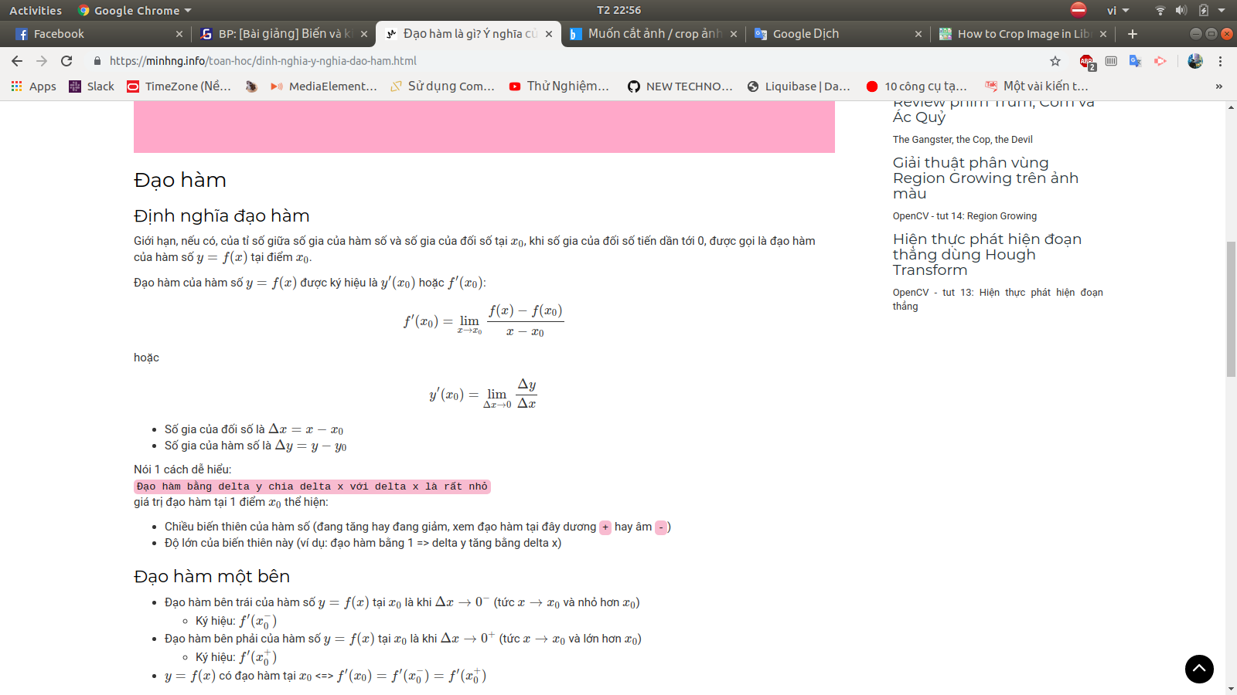
or

Số gia của đối số là Δx=x−x0
Số gia của hàm số là Δy=y−y0
- Khảo sát 1 vài dạng hàm số đơn giản:
- Ví dụ : Dùng định nghĩa, tính đạo hàm của hàm số:
tại điểm x₀=2
Giải:

? Câu hỏi 5: Nhắc lại định lý vê giá trị trung gian và giá trị trung bình của hàm số (chú ý hai định lý khác nhau !)?(Nguyễn Hưng Giao )
>>Trả lời:
- Định lý về giá trị trung gian của hàm số: Với mọi hàm số f xác định và liên tục trên , và với mọi u nằm giữavà , luôn tồn tại ít nhất một giá trị c nằm trong khoảng sao cho
- Định lý về giá trị trung bình của hàm số:
- Định lí (Fermat): Nếu hàm số f có cực trị tại điểm x₀ và có đạo hàm tại điểm x₀ thì f’(x₀) = 0
- Định lí (Rolle): Giả sử hàm số liên tục trên đoạn [a,b] và có đạo hàm trên khoảng (a,b). Nếu f (a) = f(b) thì tồn tại ít nhất một điểm sao cho
- Định lí (Lagrange): Nếu hàm số f liên tục trên đoạn [a,b] và có đạo hàm trên khoảng (a,b) thì tồn tại ít nhất một điểm sao cho: f(b) – f(a)=f’(c) (b-a)

? Câu hỏi 6: Nêu rõ điều kiện để tồn tại nghiệm của phương trình ?(Nguyễn Hưng Giao )
>>Trả lời:
- Khi giải phương trình f(x) = g(x), ta cần lưu ý tới điều kiện đối với ẩn số x để f(x) và g(x) có nghĩa (tức là mọi phép toán đều thực hiện được). Ta cũng nói đó là điều kiện xác định của phương trình (hay gọi tắt là điều kiện của phương trình).

- Khi các phép toán ở hai vế của một phương trình đều thực hiện được với mọi giá trị của x thì ta có thể không ghi điều kiện của phương trình.

- Điều kiện xác định của phương trình là tập hợp các giá trị của ẩn làm cho tất cả các mẫu trong phương trình đều khác 0. Điều kiện xác định của phương trình viết tắt là ĐKXĐ.

? Câu hỏi 7: Khoảng phân ly nghiệm là gì?(Nguyễn Minh Nhật )
>>Trả lời:
Địnhnghĩa. Khoảng [a,b] được gọi là khoảng phân ly nghiệm của phương trình f(x)=0 nếu nó chứa một và chỉ một nghiệm của phương trình đó.
Địnhlý. Nếu hàm số f(x) liên tục, đơn điệu trên đoạn [a,b] và f(a).f(b)<0 thì đoạn [a,b] là một khoảng phân ly nghiệm của phương trình

II. CÂU HỎI TỰ TÌM HIỂU

* Phương pháp Newton

1.Nhóm trả lời

? Câu hỏi 1: Nêu rõ cơ sơ toán học của phương pháp là gì?
>>Trả lời:
Phương pháp Newton xuất phát từ phương pháp giải một phương trình thực bằng cách xấp xỉ giá trị của đạo hàm tại một điểm.
? Câu hỏi 2: Cách thức thực hiện phương pháp (Thuật toán )?
>>Trả lời:
- Phương pháp Newton là một phương pháp tìm nghiệm xấp xỉ gần đúng của một hàm số có tham số thực:

- Phương pháp này bắt đầu với một hàm f được xác định qua số thực x, với đạo hàm f ′, và một số gần đúng ban đầu sát với nghiệm của f. Nếu chức năng đáp ứng các giả định được đưa ra trong công thức đạo hàm và số dự đoán ban đầu gần với nghiệm số, thì một phép xấp xỉ tốt hơn là:

- Về mặt hình học, là điểm giao giữa trục x và tiếp tuyến của đồ thị của f tại .
- Quá trình được lặp lại với

cho đến khi đạt được một giá trị nghiệm với độ chính xác cần thiết.

? Câu hỏi 3: Độ chính xác của phương pháp ( đánh giá bằng sai số)?
>>Trả lời:
Phương pháp Newton - Raphson giải hệ phương trình phi tuyến là phương
pháp có lời giải hay, có thể áp dụng cho mọi hệ, đặc biệt những hệ càng phức
tạp thì phương pháp này càng tỏ ra ưu việt. Hơn nữa, nếu lựa chọn xấp xỉ
ban đầu tốt thì phương pháp này cho kết quả rất nhanh và chính xác.
2.Không trả lời

? Câu hỏi 4: Độ hiệu quả của phương pháp (số lần thực hiện để tìm được nghiệm tới sai số tuyệt đối giới hạn cho phép )?
>>Trả lời:

? Câu hỏi 5: Độ khó khi viết phương pháp thành chương trình máy tính?
>>Trả lời :

